Singen macht mächtig Spaß in Pohlheim
Von jüs
Erschienen am 28.03.2019 um 23:00 Uhr
Chöre und Ensembles aller Pohlheimer Schulen präsentierten sich in einem großen Konzert in der Watzenborn-Steinberger Volkshalle.
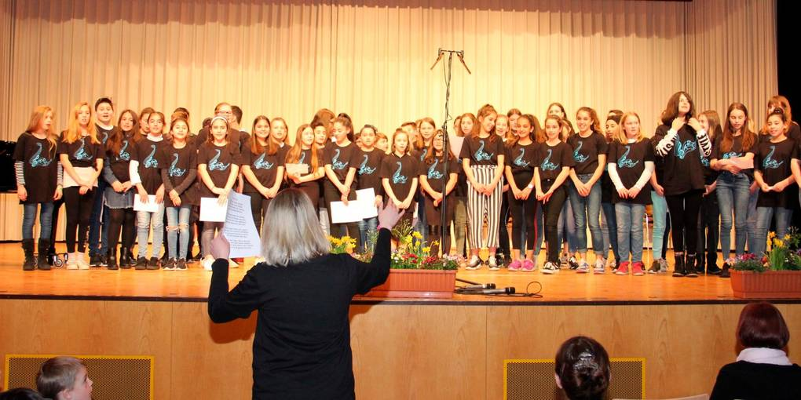
Der Chor der größten Schule in Pohlheim, der Adolf-Reichwein-Schule, beim Auftritt "Pohlheimer Schulen singen und musizieren". Fotos: Schu
POHLHEIM - Um den Nachwuchs in der "Singenden Stadt" Pohlheim, der Kulturstadt am Limes, braucht man sich keine Sorgen zu machen. Am Mittwochabend konnten sich viele Gäste in der Volkshalle in Watzenborn-Steinberg davon überzeugen, mit welcher Freude und Herzenslust die Pohlheimer Schüler sangen und musizierten. Spaß daran hatten alle - die Akteure auf der Bühne und die Besucher im voll besetzten Saal. An den Schulen wird fleißig musiziert. Das konnte man - unter dem Motto "Pohlheimer Schulen singen und musizieren" - in abwechslungsreichen 90 Minuten eindeutig feststellen.
Das Streichorchester der ARS unter Leitung von Margarete Mrokon eröffnete den unterhaltsamen Abend. Das aus 30 Personen (Grundschüler, ARS- und ehemaligen Schülern) bestehende Ensemble brachte das "Konzert A-Moll", 1. Satz, Allegro (Antonio Vivaldi, Bearbeitung Margarete Mrokon) sowie "Viva la Vida" (Es lebe das Leben) zu Gehör. Danach waren alle im Saal gefragt, sowohl die Hunderte von Schülern als auch die Besucher, als die Chöre mit dem Publikum das aus dem 19. Jahrhundert stammende Volkslied "Jetzt fängt das schöne Frühjahr an" intonierten. Kattrin Becker von der Adolf-Reichwein-Schule (mit Schwerpunkt Musik) begrüßte die zahlreichen Besucher, die stellvertretende Schulleiterin Petra Brüll führte durch das weitere Programm.
Unter Leitung von Maria Jensch, am Flügel von Heidi Fischer begleitet, trug der Chor der Regenbogenschule Holzheim "Der Dachs" und passend zur Jahreszeit "Frühlingstanz" vor, während der Chor der Limesschule Watzenborn-Steinberg unter dem Dirigat von Martina Häuser mit ihren drei Liedvorträgen "Der Winter ist vorüber" (in Deutsch und italienischer Sprache gesungen), "Ich singe Dir ein Lied" und "Musik den ganzen Tag", begleitet von Dominik Adam an der Gitarre, lang anhaltenden Beifall erntete. "Wer jetzt keine Lust zum Singen hat, den verstehe ich nicht", war die Aussage von Moderatorin Petra Brüll nach diesem gelungenen Vortrag.
Der Chor der Grundschule Hausen unter Leitung von Dr. Beate Korf kam sehr gut an.
Es folgte der Auftritt des Bläserensembles der ARS. Unter der Leitung von Michail Vomenko brachte das Sextett "The Longest Time" und das Medley "Pirates of the Caribbean" zu Gehör.
Beeindruckend war die gesangliche Vorstellung der kleinen Grundschule Hausen, die für ihren gelungenen Auftritt viel Lob einheimste. Dr. Beate Korf (Leiterin/ begleitete auch mit Gitarre) ließ zusammen mit Julius Schöffmann (Violine) und Rie-Luise Schöffmann (Gesang) die Musikvorträge "Friedensmaler", "Auf einem Baum ein Kuckuck" und "Am Montag, am Dienstag" anstimmen.
In spanischer Sprache intonierte der Chor der ARS (Jahrgang 5/6) unter Leitung von Christine Metzger zunächst das mexikanische Lied "Di porque", dem "Klasse, wir singen" folgte. Kurzfristig für einen verhinderten Kollegen sprang Gerd Sennhenn ein, der die beiden Liedvorträge am Flügel begleitete.
Zum Finale der Schulchöre kam der Chor der Lückebachschule Garbenteich auf die Bühne. Unter Leitung von Manfred Becker, der gefühlvoll am Flügel begleitete, hieß es zunächst "So treiben wir den Winter aus" (Lied aus dem 16. Jahrhundert), dem "Jetzt aber raus" und "Fing mir eine Mücke heut" folgte.
Zum Abschluss eines gelungenen Abends mit tollen Beiträgen, die den Frühling einläuteten, kamen noch einmal alle Chöre auf die Bühne, um zunächst zusammen "Singen macht Spaß" darzubringen. Danach wurde das Lied im Kanon mit den Gästen im Saal gesungen. Während Kattrin Becker den Riesenchor dirigierte, sah man Manfred Becker am Flügel.

